附件四：
志愿汇app《志愿服务记录证明》获取流程
步骤一：打开志愿汇app后，点击右下角“我的”标志
步骤二：点击左上角“我的信息”后，点击中间“记录证明”标志
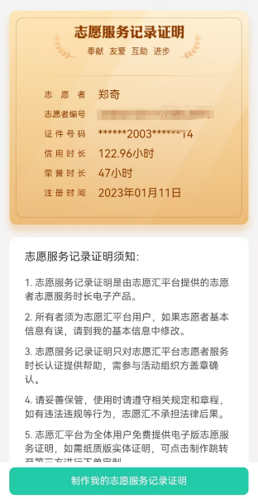
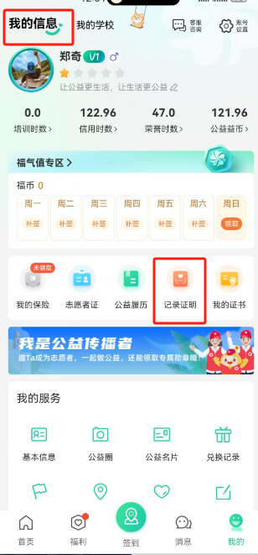
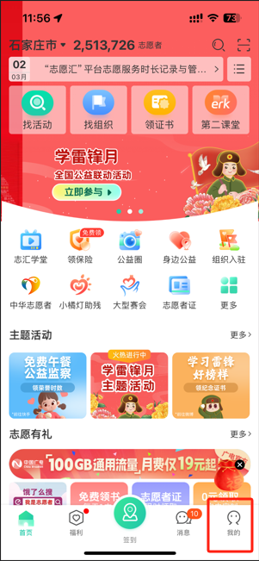
步骤三：打印“志愿服务记录证明”

